«Осторожно! Вирусный гепатит А!»

Каким бывает гепатит.
Вирусный гепатит бывает нескольких видов.
Вирусный гепатит А относится к кишечным инфекциям. Им можно заболеть, не вымыв рук, употребляя зараженную воду и продукты, контактируя с больным человеком. Болезнь поражает чаще детей и подростков. Вирусный гепатит А протекает относительно легко, не переходит в хроническую форму и благополучно заканчивается выздоровлением.
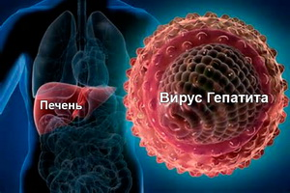
Главный внешний симптом – окрашивание кожи и слизистых оболочек в желтый цвет (желтуха) - позволяет легко установить диагноз. Однако на одну «желтушную» форму приходится 5-7 «безжелтушных», которые обычно остаются нераспознанными. Диагноз устанавливается при биохимическом исследовании крови и данных эпидемиологического анамнеза.
Симптомы заболевания похожи на грипп: температура 38-39 ° С в течение 1-3 дней, головная боль, слабость, боли в мышцах, озноб, сонливость, снижение аппетита, горечь во рту, тошнота, рвота, тяжесть в правом подреберье а затем уже появляется и развивается желтуха. Моча имеет цвет пива или заваренного чая, кал обесцвечивается. Желтуха редко продолжается более 4-6 недель.
Для защиты от гепатита А необходимо соблюдать правила личной гигиены, термической обработки воды и пищи. Существует вакцина, которая надежно защищает от инфекции. Прививки особенно рекомендуются детям, которые находятся в закрытых учебных заведениях и тесно контактируют между собой.
Вирус гепатита А при кипячении погибает через 5 минут, при комнатной температуре без воды живет 1 неделю, в воде — 3-10 месяца. Вирусы гепатитов В и С значительно устойчивее и могут длительное время сохраняться при комнатной температуре и в замороженном состоянии.
Важная задача — выявить гепатит на ранней стадии. Тогда врач назначит специфическое лечение, которое предотвратит развитие рака печени и цирроза. Хронический вирусный гепатит лечится долго — от шести месяцев, с применением специальных препаратов. При первых признаках заболевания необходимо немедленно обратиться к врачу.

Стоит помнить о простых правилах предосторожности:
• Мойте руки перед едой.
• Тщательно промывайте овощи и фрукты перед употреблением, а еще лучше обрабатывайте их термическими способами.
• Не употребляйте некипяченую воду.
• Избегайте контакта с биологическими жидкостями других людей, не делитесь такими личными вещами, как пилочка для ногтей, маникюрные ножницы, зубная щетка, бритва.
• Чтобы быть совсем спокойным, стоит провести вакцинацию в поликлинике.
2. Блиц –опрос учащихся:
1. Как называется в простонородье Гепатит (желтуха или болезнь грязных рук)
2. Какие симптомы заболевания? (сонливость, потеря аппетита, темпиратура, рвота. Жёлтый цвет склер)
3. Как можно заразится? ( через воду, фрукты и овощи, при контакте с больным человеком, общую посуду)
4. Как уберечь себя от вируса? (соблюдать правила гигиены, делать прививки)
5. При какой обработке вирус погибает? ( кипячение. Хлорирование, промывка чистой проточной водой, термообработка, ультрафиолет)

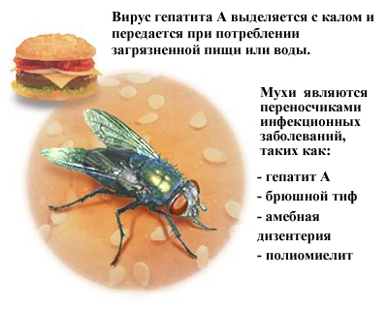

Гепатит А: эпидемиология и профилактика О.А. Игнатова, Г.В. Ющенко, А.Н. Каира, Т.В. – 2012 год.
Резюме. Представлен обзор литературы по вопросам этиологии, эпидемиологии, лабораторной диагностики и профилактики вирусного гепатита А.
Ключевые слова: гепатит А, этиология, эпидемиология, лабораторная диагностика, профилактика.

